Les-148
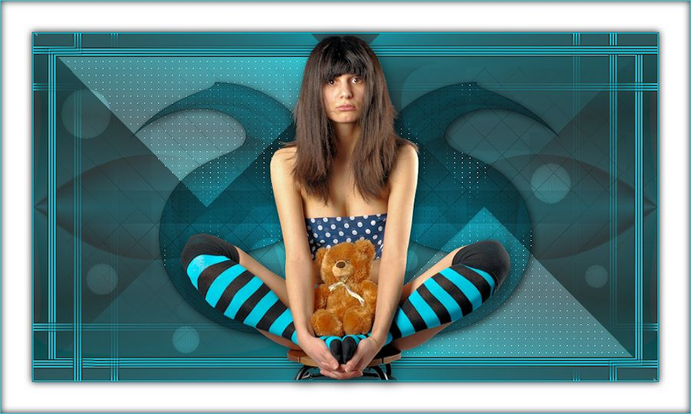
Benodigdheden
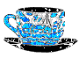
Filters:
<I C Net Software> Filters Unlimited 2.0
Simple--Pizza Slice Mirror.
Toadies---What Are You
Toadies---Weaver
AP 01 (Innovations)-lines-Silverlining
Flaming Pear---Flexify 2
L en K landssiteofwonders---L en K`s Zitah

Selectie: MB-148 zet deze in je selectiemap.
Masker: mb-148
Kleuren
Gebruik je andere kleuren, dan dekking en modus naar eigen inzicht aanpassen.
Twee mooie kleuren uit je tube.

Voorgrondkleur #00cee6 –Achtergrondkleur #264569
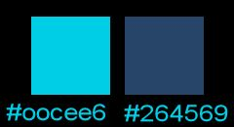
Verloop---Radiaal--- Hoek 23 ---Herhalingen 9 ---Horizontaal 67--- Verticaal 63
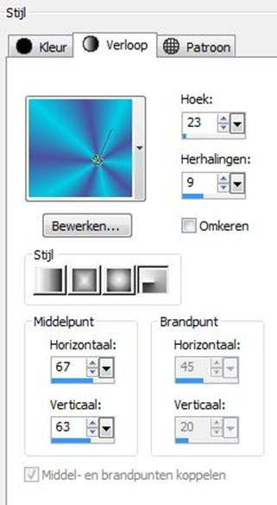

Gebruik de aanwijzer om aan te geven waar je bent gebleven.

1.
Bestand---Nieuw
Nieuwe Afbeelding---Breedte 900 Hoogte 500.
Vul de afbeelding met je verloop

2.
Effecten---Insteekfilters---<I C Net Software> Filters Unlimited 2.0
Simple--Pizza Slice Mirror.

3.
Lagen---Dupliceren.
Afbeelding----Spiegelen.

4.
Lagen---Eigenschappen---Dekking op 50.

5.
Lagen---Samenvoegen---Omlaag samenvoegen

6.
Selecties---Selectie laden/opslaan
Selectie opslaan vanaf schijf---mb-148
Selecties---Laag maken van selectie
Selecties---Niets selecteren

7.
Effecten---Insteekfilters—AP 01 (Innovations)-lines-Silverlining
Voorinstelling---Dotty Grid—10---min 1---10—255—255—255.
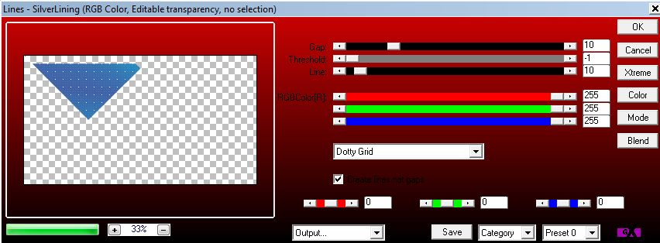
8.
Lagen---Dupliceren
Afbeelding---Omdraaien
Afbeelding---Spiegelen

9.
Lagen---Samenvoegen---Omlaag samenvoegen.

10.
Lagen---Eigenschappen---Mengmodus---Bleken

11.
Actief in je lagenpalet---Rasterlaag 1 (onderste laag)
Lagen---Dupliceren

12.
Effecten---Insteekfilters—Flaming Pear---Flexify 2
0---0---0---120---33---30
bij Input---Mirror ball---Output ---Equirectangular---Glue---Normal. Ok
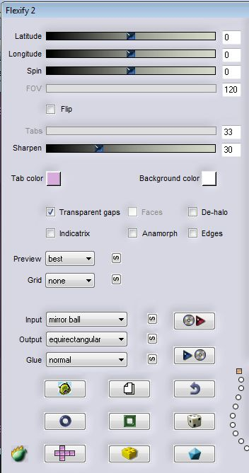
13.
Lagen---Eigenschappen---Mengmodes---Donkerder

14.
Lagenpalet---Bovenste laag actief
Lagen---Nieuwe rasterlaag

15.
Selecties---Alles Selecteren.
Selecties---Wijzigen---Inkrimpen—20.
Pak je emmertje---zet je afstemmingsmodus op geen
Vul met je met je donkere kleur

16.
Selecties---Wijzigen---Inkrimpen---2 pixels---Vul met je lichte kleur
Selecties---Wijzigen---Inkrimpen---2 pixels---Vul met je donkere kleur
Selecties---Wijzigen---Inkrimpen---2 pixels---Vul met je lichte kleur
Selecties---Wijzigen---Inkrimpen---2 pixels---Vul met je donkere kleur
Selecties---Wijzigen---Inkrimpen---2 pixels---Vul met je lichte kleur
Selecties---Wijzigen---Inkrimpen---2 pixels---Vul met je donkere kleur
Klik op delete op je toetsenbord
Selecties---Niets selecteren

17.

Lagen---Dupliceren.
Effecten---Afbeeldingseffecten
Naadloze herhaling---Voorinstelling---Hakkelig diagonaal.
Hoek---Bidirectioneel---80-80-x-94—Lineair
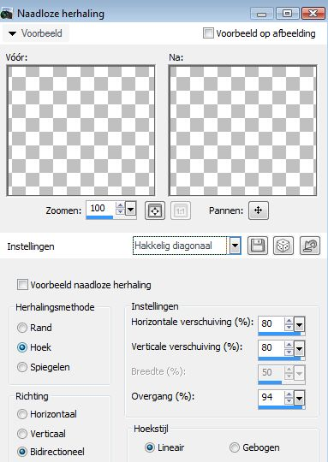
18.
Lagen---Dupliceren.
Afbeelding---Omdraaien
Afbeelding---Spiegelen

19.
Lagen---Samenvoegen---Omlaag samenvoegen.
Herhaal dit nog een keer.

20.
Lagen---Nieuwe rasterlaag.
Klik op de S op je toestenbord
Selecties---Aangepaste Selectie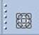---175---100---785---310 onder.
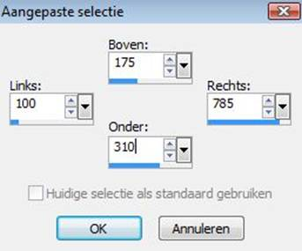
Vul de selectie---met wit.

21.
Selecties---Niets selecteren

22.
Effecten---Insteekfilters---<I C Net Software> Filters Unlimited 2.0
Toadies---What Are You?---40---40

23.
Effecten---Insteekfilters---<I C Net Software> Filters Unlimited 2.0
Toadies---Weaver---Standaard.

24.
Effecten---Afbeeldingseffecten---Verschuiving---0---45.
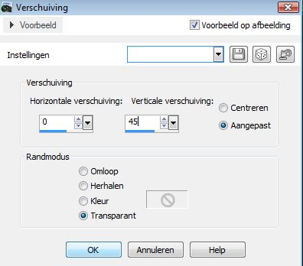
25.
Lagen---Dupliceren
Afbeelding---Omdraaien.

26.
Lagen---Samenvoegen---Omlaag samenvoegen

27.
Effecten---Insteekfilters—AP 01 (Innovations)-lines-Silverlining
Voorinstelling---Mixing---50---min1---16---0---0---0
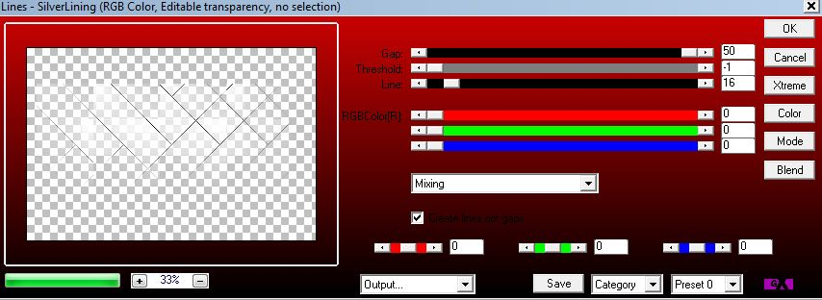
28.
Lagen---Eigenschappen---Dekking 40---Modus Overlay
(aanpassen wanneer je eigen kleuren gebruikt)

29.
Actief in je lagenpalet---Rasterlaag 1---(onderste laag)
Klik op de S op je toestenbord
Selecties---Aangepaste Selectie---175---100---785---310 onder.
30.
Selecties---Laag maken van selectie.

31.
Lagen---Schikken---Vooraan

32.
Selecties---Niets selecteren.

33.
Effecten---Insteekfilters—Flaming Pear---Flexify 2
0---0---0---120---33---30
bij Input---Mirror ball---Output ---Pinwheel---Glue---Normal. Ok
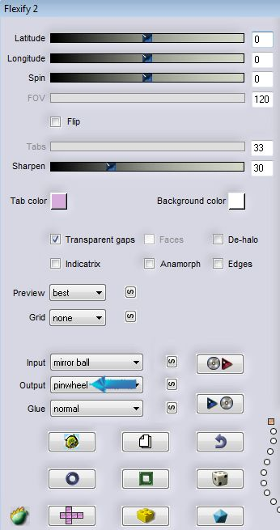
34.
Afbeelding---Formaat wijzigen 90%
Formaat van alle lagen wijzigen niet aangevinkt.

35.
Effecten---Afbeeldingseffecten---Verschuiving---min 150---0

36.
Lagen---Dupliceren
Afbeelding---Spiegelen
Lagen---Samenvoegen---Omlaag samenvoegen.

37.
Effecten---Insteekfilters
L en K landssiteofwonders---L en K`s Zitah
11---7---40---200---80---70---70---50
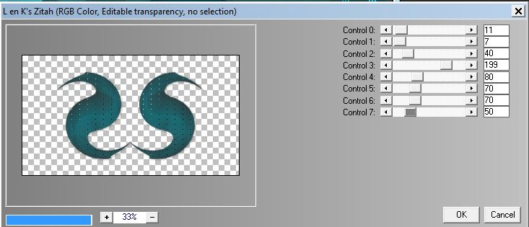
38.
Effecten---3D-effecten
Slagschaduw 0---0---50---25---zwart.

39.
Lagen---Eigenschappen---Mengmodus---Hard licht.

40.
Lagen---Nieuwe rasterlaag
Vul met wit

41.
Lagen---Nieuwe maskerlaag-
Uit afbeelding---Mask-MB-148.jpg
Luminantie van bron---Aangevinkt
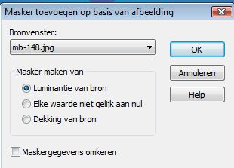
42.
Lagen---Samenvoegen---Groep samenvoegen

43.
Lagen---Schikken---Omlaag.

44.
Lagen---Eigenschappen
Dekking ---42
Mengmodus Overlay.

45.
Afbeelding---Randen toevoegen---1 pixel met je lichte kleur.
Afbeelding---Randen toevoegen---1 pixel met je donkere kleur
Afbeelding---Randen toevoegen---45 pixels met wit

46.
Pak je toverstaf klik in de rand---Tolerantie-en Doezelen op 0.

47.
Effecten---3D-effecten---Gestanst---0---0---50---15---Schaduwkleur zwart.
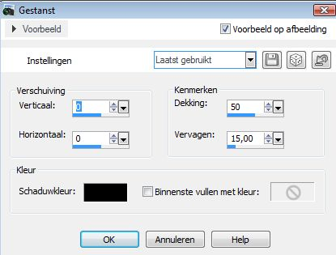
48.
Open---Tube--- Dani@1792.

49.
Bewerken---Kopiëren

50.
Bewerken---Plakken als nieuwe afbeelding op je werkvel.

51.
Afbeelding---Formaat wijzigen 70%.
Formaat van alle lagen wijzigen niet aangevinkt.

52.
Effecten---3D-effecten---Slagschaduw 0---0---50---25---zwart.

53.
Afbeelding---Randen toevoegen---1 Pixel met lichte kleur.

54.
Lagen---Nieuwe rasterlaag---Plaats je watermerk

55.
Afbeelding---Formaat wijzigen ---900 pixels
Formaat van alle lagen aan gevinkt.
Opslaan als JPG
Veel plezier met de les.
Groetjes Mieke Boekhout

